Художественный труд детей из природного материала — творческое и полезное занятие, в процессе которого дети создают оригинальные изделия, совершенствуя при этом свои аналитические способности, проявляя фантазию и талант изобретателя.
Кроме того, ребята:
- изучают свойства природного материала,
- учатся планировать последовательность своих действий,
- учатся подбирать материал,
- учатся продумывать оптимальный вариант соединения деталей поделки в целостный образ,
- учатся творчески подходить к оформлению изделия.
Процесс придумывания и изготовления таких поделок является источником радости и вдохновения, обогащает личность ребёнка и способствует её гармоничному развитию, а также воспитывает терпение и целеустремлённость
Цели: посредством ручного труда из природного материала расширять кругозор; приобщать к миру прекрасного; формировать целостное мировосприятие; развивать внимание, память, сенсомоторику.
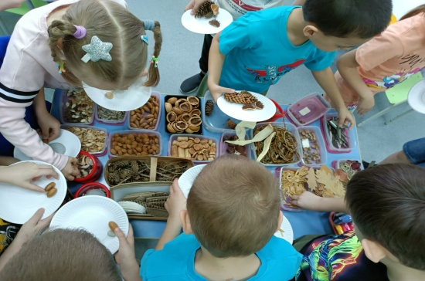
Виды поделок по технике исполнения:
- Конструирование — создание объёмных поделок путём соединения отдельных фрагментов и элементов в целостный образ.
- Аппликация — присоединение деталей композиции к фону (получаются картины)
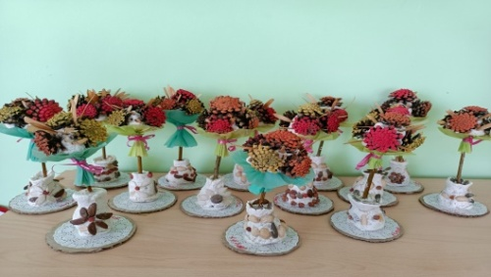
Виды ручного труда из природного материала:
- Предметные композиции — единичная объёмная фигурка или аппликация (бабочка, цветок, ослик, кошечка, гномик и т. д.).
- Сюжетная композиция— дети работают в подгруппах или коллективно, сочиняют и рассказывают сказочные истории, дают словесные характеристики своим героям, создают живые образы (добрая черепаха, шаловливый зайчик, важный слон), составляют из отдельных фигурок единую композицию на основе самостоятельно придуманного сюжета или «оживления» героев любимых сказок и мультфильмов.
- Создание больших композиций на территории детского сада: плоскостных (ковёр из листьев, палочек, камешков, ракушек), а также объёмных. Это групповая работа, которая занимает до нескольких недель.
- Коллажи, мозаичные панно.
Виды изделий по способу
комбинирования материалов:

- Поделки, вылепленные из пластилина, в которых для оформления мелких элементов и декоративных дополнений (клювик или оперение у птички, ушки, лапки, хвостик у лесных зверей, колючки ёжика, костюм фигурки человечка) используется натуральный материал;
- Изделия, в которых крупные части корпуса выполнены из природного материала и дополняются элементами из пластилина (например, туловище лебедя из шишки, а изящная шея и голова вылеплены из пластического материала);
- Игрушки, все компоненты которых состоят из природного материала и скреплены с помощью соединительных приспособлений (заострённые палочки, спички, проволока) или кусочков пластилина;
- Поделки из овощей и фруктов или их частей, соединённых с помощью креплений и оформленные декоративными элементами из ткани, цветной бумаги или фольги.
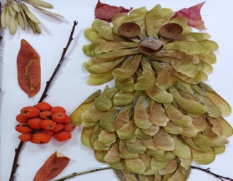
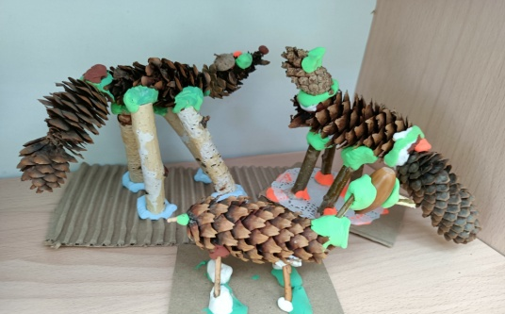
Приёмы моделирования поделки:
- смена расположения в пространстве — ребёнок внимательно рассматривает материал, представляет, какую фигурку напоминает естественная конфигурация, вертит корешки, веточки в разные стороны;
- метод «достраивания» образа — ребёнок фиксирует на подставке материал в определённом пространственном положении и дополняет оригинальный образ с помощью деталей из другого природного материала или пластилина, создавая, например, фигурку ёжика, собачки, принцессы или акробата;
- метод комбинирования — создание сюжетных композиций из нескольких фигурок;
- способ «убрать лишнее» — ребёнок отламывает лишние веточки, а далее добавляет необходимые детали, например, голову, и получает образ.
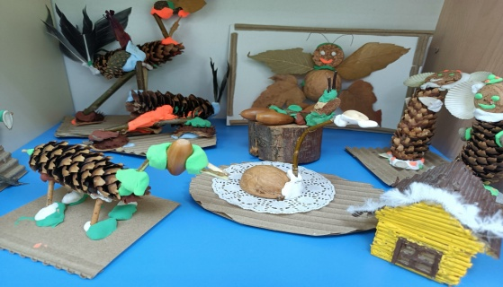
Приёмы работы по освоению детьми технологии ручного труда:
Показ и объяснение
Воспитатель рассказывает об особенностях материала.
Пробуждает интерес к творческому созданию красивой поделки.
Вместе с детьми выбирает шишку для туловища сказочного лесного человечка.
Подбирает материал, из которого можно смастерить голову, ручки, ножки, волосы, устойчивую подставку для фигурки.
Педагог демонстрирует, какими способами можно соединить детали поделки, как составить ожерелье, нанизывая ягоды на нить.
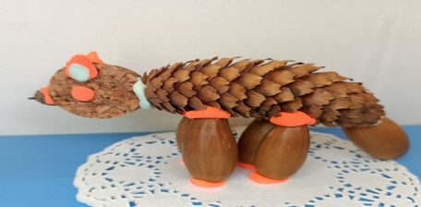

Словесные приёмы
Воспитатель использует интересные пословицы, загадки и стихотворения о деревьях, цветах, овощах и фруктах, которые развивают воображение и в художественной форме знакомят с материалом.

Игровые приёмы
Живой интерес у детей вызовет занятие, построенное в форме игры, когда педагог от имени героя известной сказки или персонажа любимого мультфильма пригласит их в увлекательное путешествие в страну мастеров или организует экскурсию в волшебный музей поделок, где покажет инструменты и откроет секреты изготовления музейных экспонатов.
Муниципальное общеобразовательное автономное учреждение
«СОШ№24 г. Орска»
дошкольные группы

«Развитие творческих способностей
детей дошкольного возраста через
изготовление поделок из природного материала»

Выполнила: Юдина Валентина
Николаевна
воспитатель 1 квалификационной категории

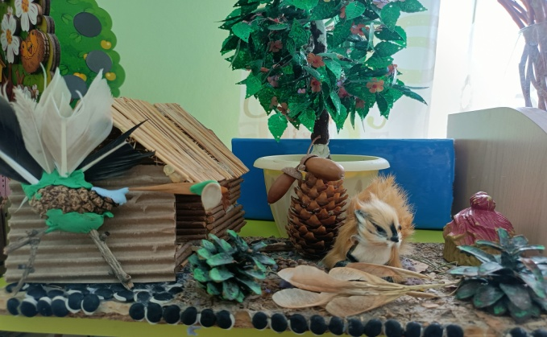

г. Орск
2024г.

